Полу-автоматична разсадо-посадъчна машина SPAPPERI TWINDRIVE за разсад с конусовидна, цилиндрична и пирамидална коренна топка.

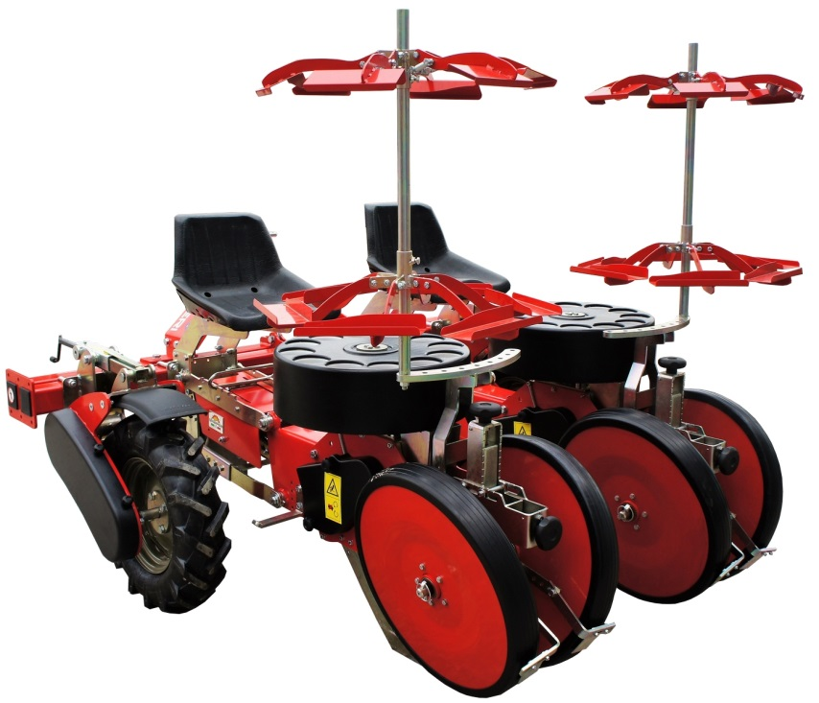
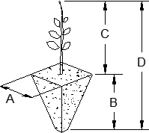
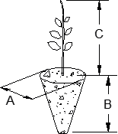
Видове разсад
cm
A 2 ÷ 6
B 4 ÷ 7
C 8 ÷ 23
D 12 ÷ 30
Редове No. | 1 | 2 | 3 | 4 | 5 | 6
Размер шаси TF cm | 150 | 200 | 250 | 300 | 350 | 400
Минимално междуредие cm | - | 45 | 50
Максимално междуредие cm | - | 115 | 110 | 90 | 80 | 75

Маса kg | 260 | 350 | 450 | 560 | 670 | 780
Необходима мощност Hp | 20 | 35 | 45 | 60 | 75 | 90

Техническа информация
Минимално междуредие – 45см. Минимално разстояние между разсада 12см.
Производителност – 3000 – 4500 коренчета на оператор за 1час.
1.Полуавтоматична разсадопосадъчна машина с въртяща се глава-разпределител на 12 чаши за разсаждане на разсад с конусовидна, цилиндрична и пирамидална коренна топка.
2.Разсадопосадъчната машина е с независими елементи на всеки ред , може да бъде конфигурирана от 2 до 6 реда (може да бъде направена конфигурация и над 6 реда)
3.Паралелограм, сглобен във всеки елемент и комбиниран с пружина за регулиране на налягането на трансплантацията върху почвата
4.Механична трансмисия съставена от двойка регулируеми странични задвижващи колела и шестоъгълна шина

5.Удължени чаши за развити /дълги/ разсади.
6.Паралелограм, сглобен във всеки елемент и комбиниран с пружина за регулиране на налягането на трансплантацията върху почвата.
7.Комплект зъбни колела за смяна на разстояние между растенията (IP) - от 12 до 60 см.
8.Регулируеми железни ръбови колела Ø 500 мм, четири различни настройки.
9.Бързо освобождаващ се лемеж от материал против износване Мод. S - 2 см със самопочистващо се изтласкващо движение.
10.Въртящ се държач за тави 6 бр. (на елемент).
11.Седалка на оператора: подплатена седалка с облегалка.
12. До 4 реда шаситата на машината са фиксирани ТF , над 4 реда могат да бъдат телескопични ТТ или сгъваеми ТР .
Разсадопосадъчната машина може да бъде оборудвана със :
1.Система за полагане на капков маркуч
2.Система за дозиране на вода на всяко коренче
3.Система за торовнасяне

Видеоклип : https://youtu.be/UvoO500jYSs
